Инструкция работы с Порталом социальных услуг для организаций, оказывающих услуги жестового языка (УЖЯ) и услуги индивидуального помощника (УИП).
- Зайдите на Портал социальных услуг по адресу http://aleumet.egov.kz/. Вам откроется стартовая страница Портала социальных услуг:
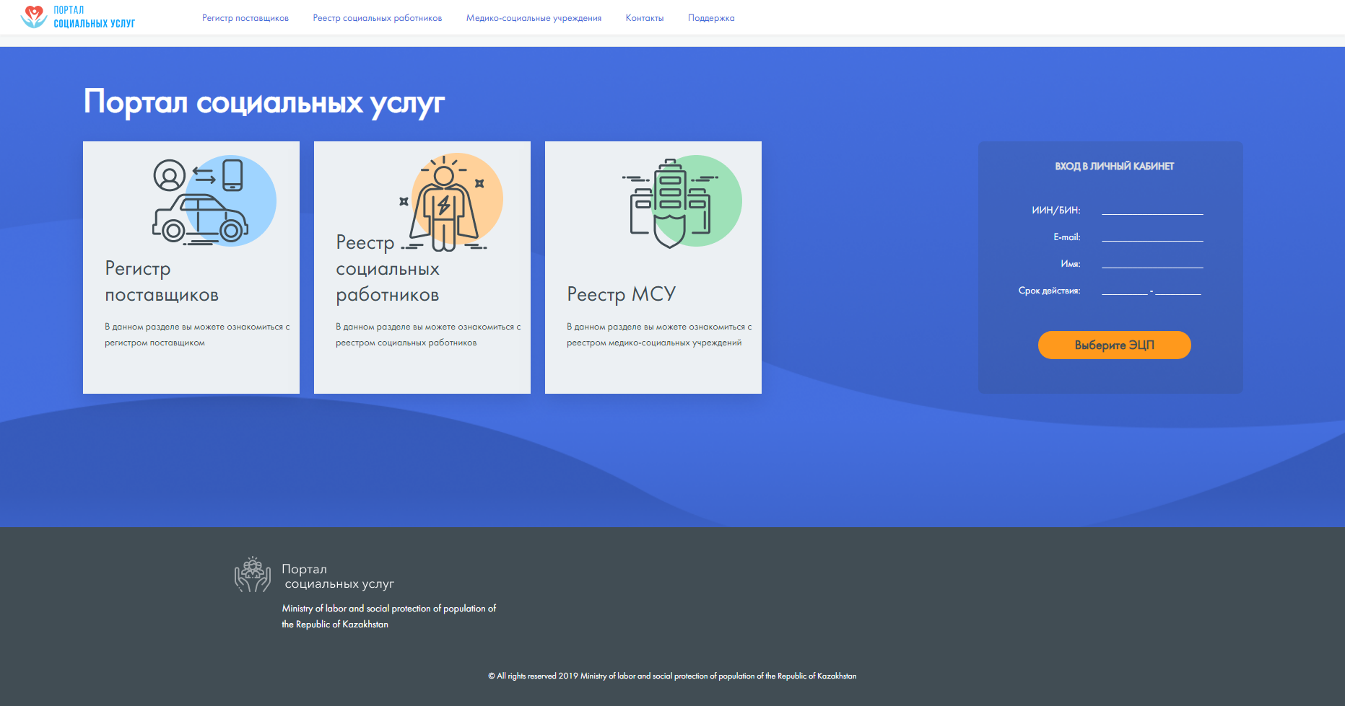

- Нажмите кнопку «Выберите ЭЦП». Откроется окно выбора файла ЭЦП. Двойным щелчком мыши откройте авторизационный ЭЦП. Внимание! Для работы на портале в качестве Организации, оказыващий УЖЯ и УИП, обязательно используйте ЭЦП юридического лица (вашей организаций).
- Откроется окно аутентификации с помощью ЭЦП. Введите пароль на хранилище ключей. Нажмите кнопку «Открыть». Откроются данные выбранного ключа и нажмите кнопку «Подписать».

- Откроется приветственное письмо. Нажмите кнопку «Далее».
- Откроется окно «Публичный Договор-оферта». Ознакомитесь с условиями договора. Если вы согласны с условиями, отметьте «Принимаю условия Публичного договора» и нажмите кнопку «Принять и продолжить». В противном случае, нажмите кнопку «Выйти».

- Откроется кабинет поставщика, раздел «Профиль организации», страница «Данные организации» c автоматически заполненными данными из ГБД ЮЛ.
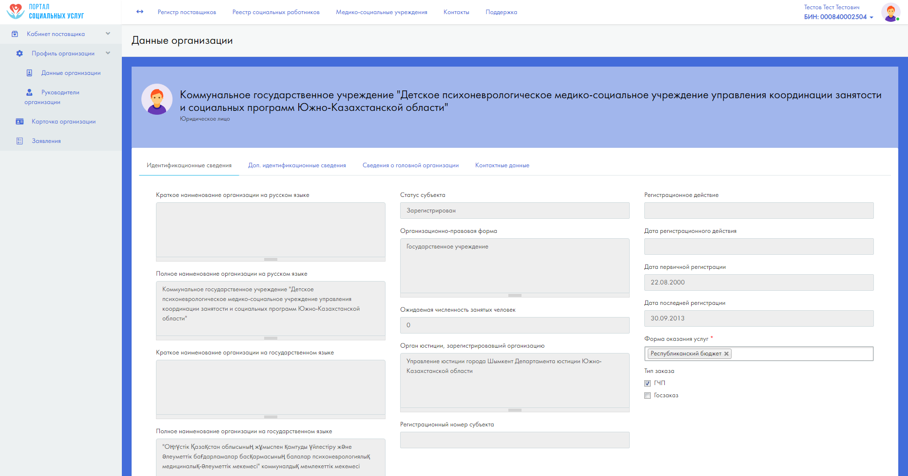

- Во вкладке «Идентификационные сведения» заполните форму оказания услуг вашей организации.
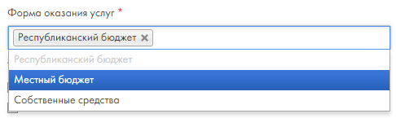
- Выберите Тип заказа.
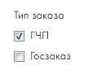
- Во вкладке «Контактные данные» заполните обязательные (*) поля.
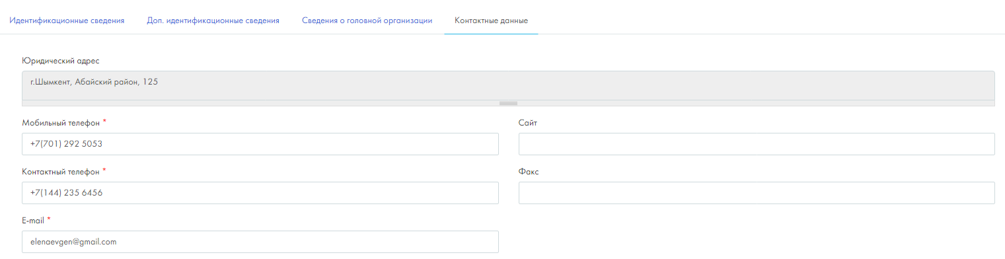

- При наличии у организации зарегистрированного недвижимого имущества на праве собственности адреса этой недвижимости автоматически отобразятся в соответствующем разделе данной вкладки. Информация о недвижимости получается автоматически из Государственной базы данных «Регистр недвижимости».

- При наличии у организации недвижимого имущества на праве аренды, такие сведения необходимо внести вручную. Для этого нажмите значок (+) в разделе «Недвижимое имущество», в открывшемся окне заполните все обязательные поля и нажмите кнопку «Добавить адрес НИ». После добавления данная запись адреса отобразится в этом же разделе с доступной опцией удаления.
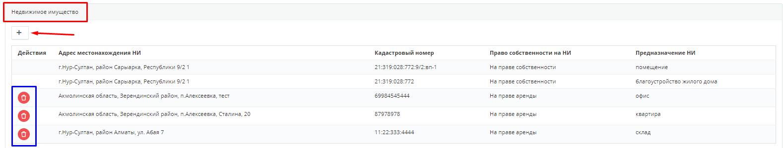

- После сохранения всех обязательных данных в профиле организации, перейдите в пункт меню «Карточка организации» - «УЖЯ» или «УИП» для заполнения сведений, необходимых для включения в регистр поставщиков по УЖЯ, УИП. При выборе определенной услуги откроется страница с двумся разделами: раздел для заполнения данных по сотрудникам организации, оказывающим УЖЯ или УИП (в зависимости от выбора предоставляемой услуги) и раздел для заполенния данных об опыте работы организации. Для заполнения данных об опыте работы перейдите в раздел «Сведения об опыте работы организации».
- Затем нажмите на кнопку «Добавить запись».
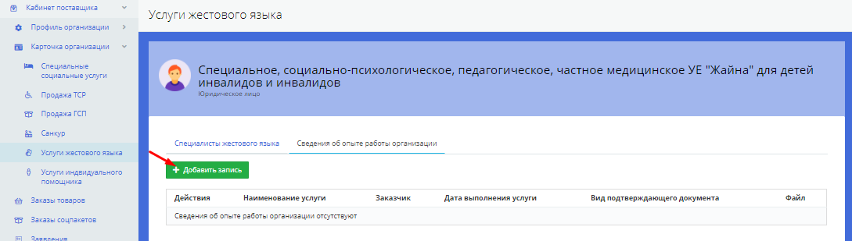
- В открывшемся окне «Добавление записи об опыте работы организации» заполните обязательные поля и приложите файл, нажав на кнопку «Выберите файл». Затем нажмите на кнопку «Сохранить».

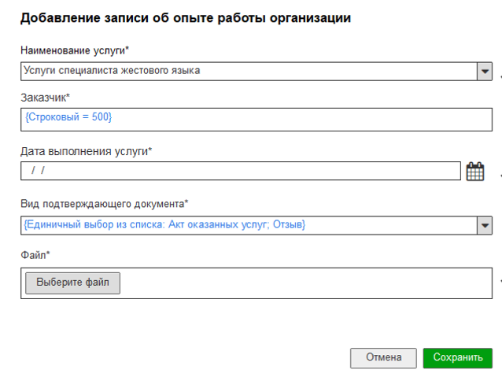
- Добавленная запись отобразится на текущей странице. Вы можете редактировать и удалять записи, нажав на соответствующие кнопки напротив необходимой записи. Также на данной странице необходимо указать год начала осуществления деятельности в одноименном поле для просчета опыта организации в годах.
Примечание: после того, как ваша организация будет включена в регистр поставщиков, все опции удаления будут недоступны.
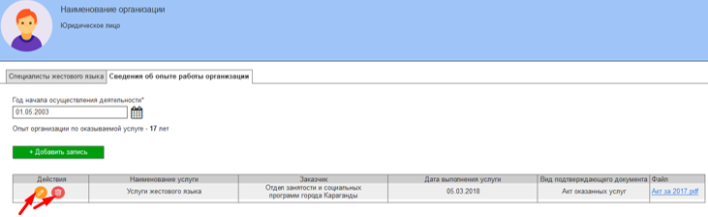

- Для добавления в организацию сотрудника (специалиста), оказывающего УЖЯ или УИП, перейдите на вкладку «Специалисты жестового языка» или «Индивидуальные помощники» и на открывшейся странице нажмите кнопку «Добавить специалиста».

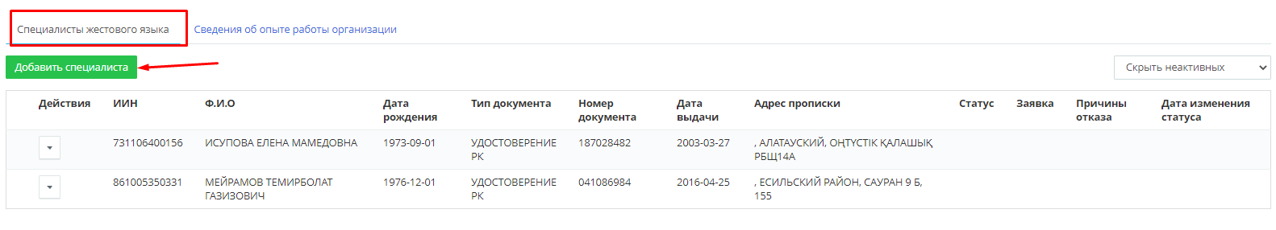
- Вам откроется форма с разделом «Общие сведения». После ввода ИИН специалиста автоматически заполнятся поля, находящиеся выше «Контактных данных». Затем заполните оставшееся обязательные поля и нажмите на кнопку «Сохранить». Сохраненная запись специалиста отобразится на текущей в статусе «Готов»
Примечание: если добавляемый специалист услуг жестового языка сам является получателем данной услуги (имеет актуальный вид помощи в ИПР в своем личном кабинете на Портале), то запись невозможно будет сохранить.
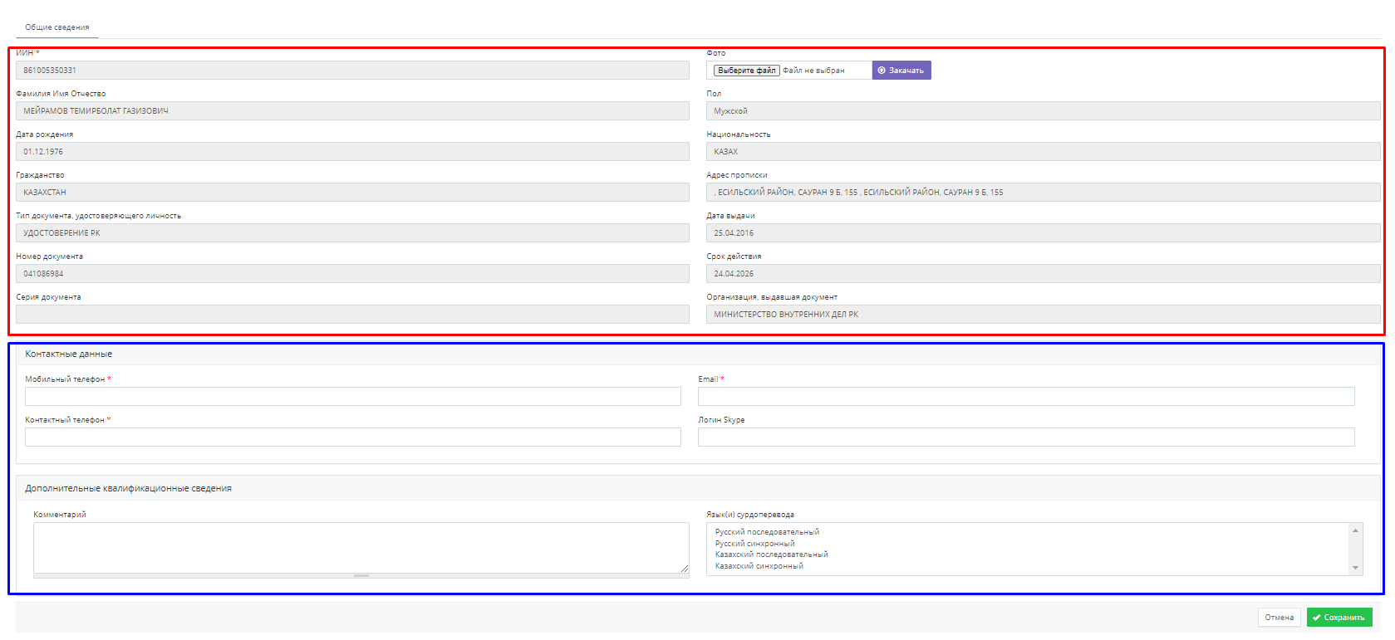
- Добавленная запись на странице услуги отобразится в статусе «Готов». При нажатий на кнопку «Действие», откроется список действий, которые вы можете совершать над записями в определенных статусах,
Примечание:
- Записи специалиста в статусе «Готов» доступны следующие действия: просмотреть, редактировать, подать заявку, удалить запись.
- Записи специалиста в статусе «Новое» доступны следующие действия: просмотреть.
- Записи специалиста в статусе «На рассмотрении» доступны следующие действия: просмотреть.
- Записи специалиста в статусе «Одобрено» доступны следующие действия: редактировать, исключить из организации.
- Записи специалиста в статусе «Отказано» (доступны следующие действия: просмотреть, удалить запись.
- Записи специалиста в статусе «Неактивен» доступны следующие действия: просмотреть.
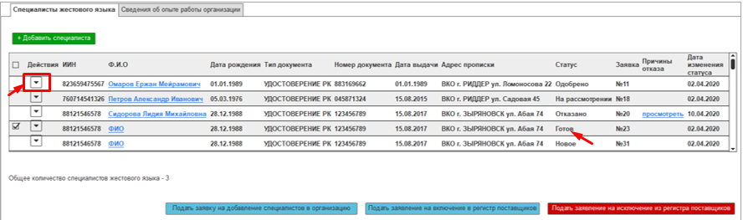
- Для добавления сведений об образовании специалиста, выберите действие «Редактировать» в записи специалиста, перейдите в раздел «Данные об образовании». На открывшейся странице нажмите кнопку «Добавить сведения об образовании».
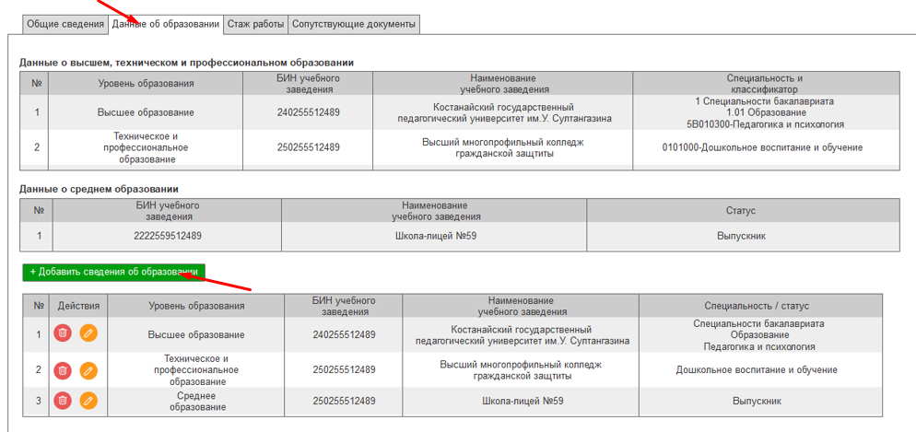
- Отобразится форма «Добавление сведений об образовании», где необходимо заполнить обязательные поля и нажмите на кнопку «Сохранить».
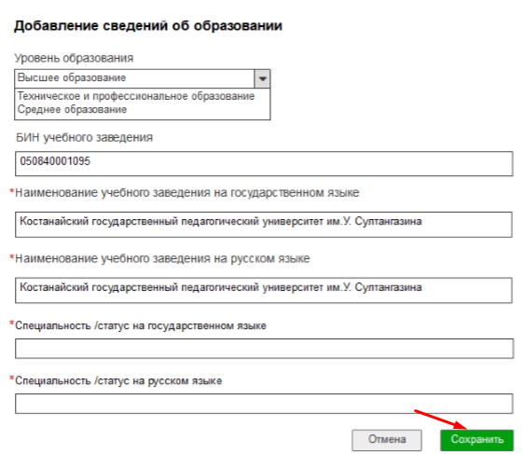
- Добавленная информация будет отображаться в текущем разделе. Также на этой странице вы можете редактировать и удалять записи об образовании, нажав на соответствующие кнопки.
Примечание:
- При наличии сведений об образовании данного специалиста в НОБД (Национальная образовательная база данных), эти данные отобразятся в разделе автоматически.
- После того, как ваша организация будет включена в регистр поставщиков, все опции удаления будут недоступны.
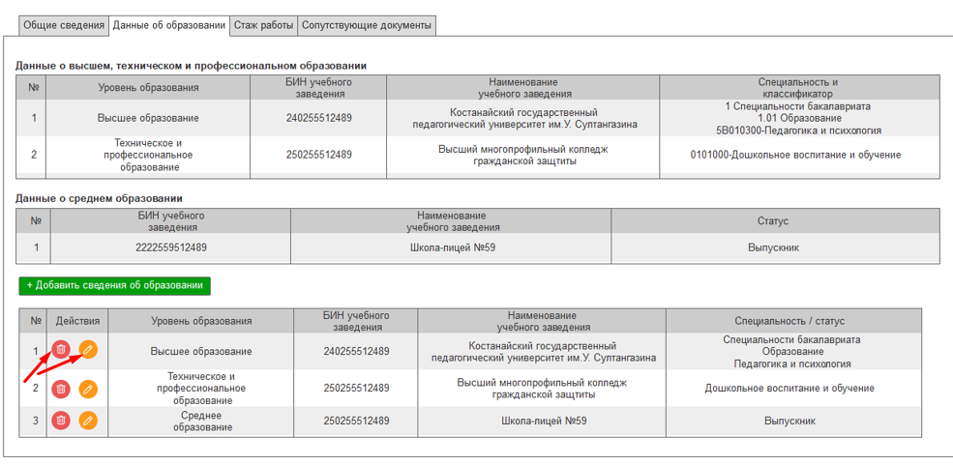
- Для добавления сведений о стаже работы, перейдите в раздел «Стаж работы» и нажмите на кнопку «Добавить запись».
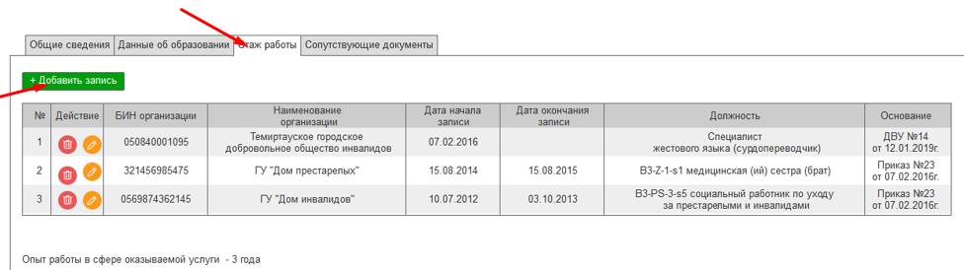
- Вам откроется окно «Добавление записи о стаже работы». Заполните необходимые поля и нажмите на кнопку «Сохранить».
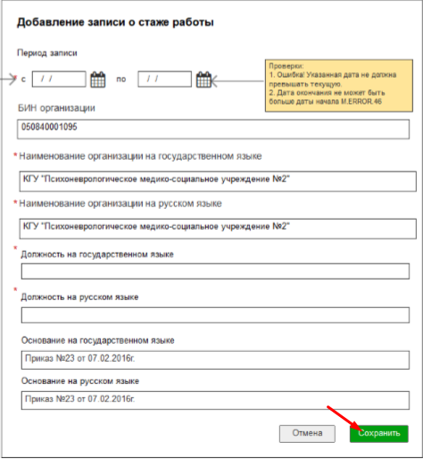
- Сохраненная запись отобразится в разделе «Стаж работы». Также на этой странице вы можете редактировать и удалять данные о стаже работы, нажав на соответствующие кнопки напротив необходимой записи.
Примечание:
- После того, как ваша организация будет включена в регистр поставщиков, все опции удаления будут недоступны.
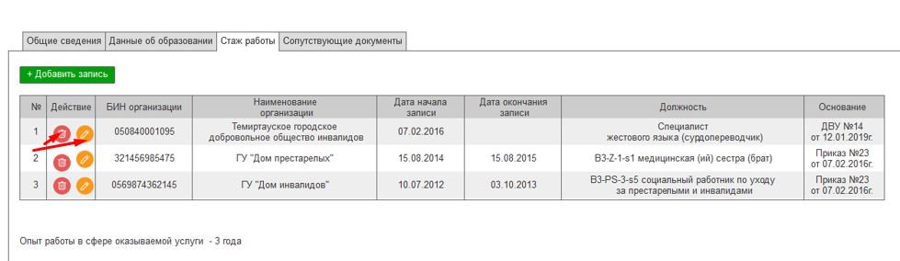
- Для добавления документов, подтверждающих квалификацию специалиста и т.п. перейдите в раздел «Сопутствующие документы» и нажмите на кнопку «Добавить документ».
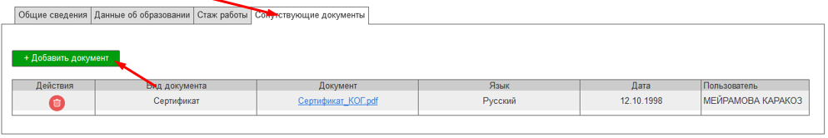
- Вам откроется окно «Документ». Заполните обязательные поля и приложите файл, нажав на кнопку «Выберите файл». Затем нажмите на кнопку «Добавить документ».
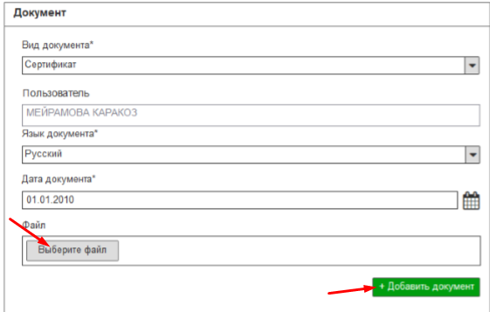
- Добавленная запись документа отобразится в разделе «Сопутствующие документы». Также на этой странице вы можете удалить документ, нажав на соответствующую кнопку напротив необходимой записи.
Примечание:
- После того, как ваша организация будет включена в регистр поставщиков, все опции удаления будут недоступны.
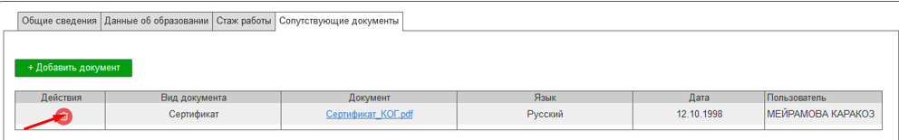

- Для подачи заявления на включение в регистр поставщиков перейдите в пункт меню Карточка организации» - «Услуги жестового языка» или «Услуги индивидуального помощника». На открывшейся странице проставьте галочки напротив записей сотрудников в статусе «Готов» и нажмите на кнопку «Подать заявление на включение в регистр поставщиков».
Примечание:
- Если вы не выберите ни одного сотрдуника, то Портал выдаст ошибку при подаче заявления, т.к. организация не может быть зарегистрирована на Плортале в качестве поставщиков УЖЯ или УИП, не имея в штате необходимых для оказания этих услуг специалистов.
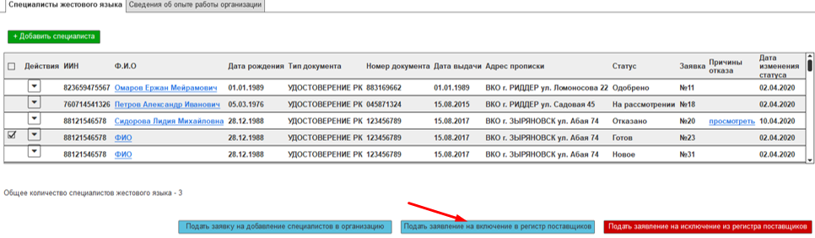
- Вам отобразится форма «Заявление на включение в регистр поставщиков», где, нажав на ссылку «Просмотреть заявку», вы можете посмотреть перечень тех специалистов (заявок), которых выбрали.
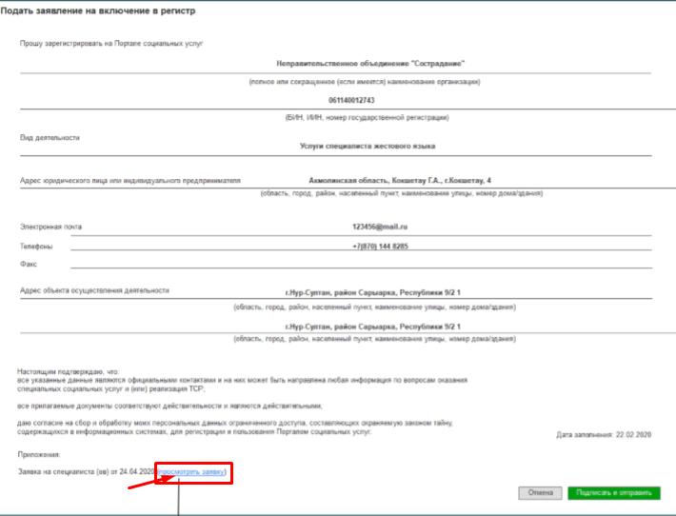
- Окно со списком специалистов (заявок) отобразится следующим образом:
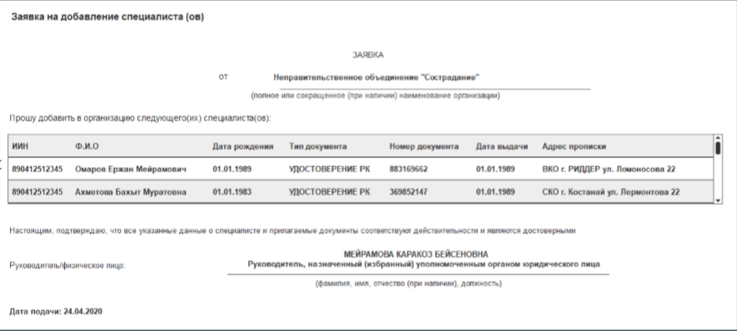
- Далее ознакомьтесь с текстом заявления и нажмите на кнопку «Подписать и отправить».
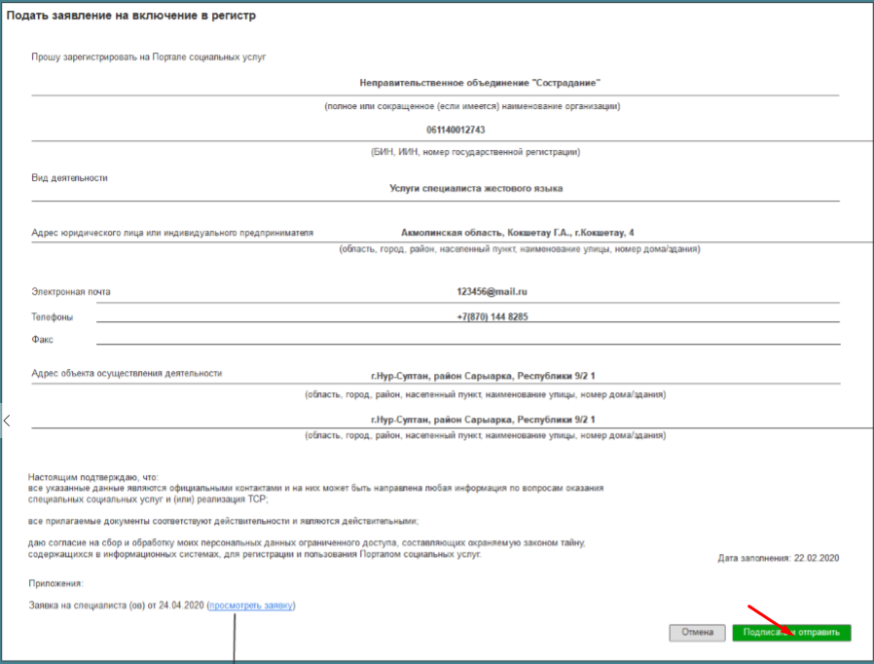
- Откроется окно выбора ключей для подписания ЭЦП. Выберите ключ «RSA». Введите пароль и нажмите «Подписать».
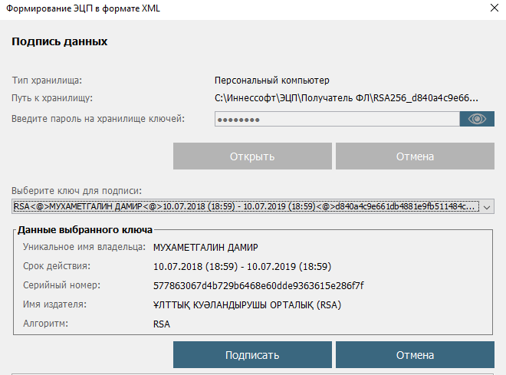
- Для мониторинга статусов поданных заявлений перейдите в пункт меню «Кабинет поставщика – «Заявления». На данной странице вам отобразятся все ваши поданные заявления, в которых вы можете просмотреть актуальные статусы и причины отказа, в случае отклонения заявления.
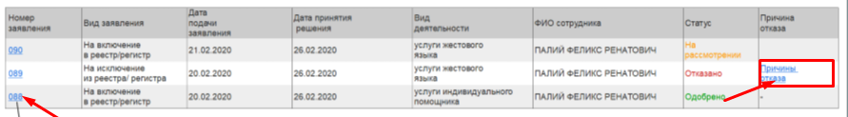

- После включения организации в регистр поставщиков, для дальнейшего добавления новых сотрудников, необходимо подавать на них заявки для рассмотрения комиссиями областного управления. Для подачи заявки перейдите в пункт меню «Карточка организации» - «Услуги жестового языка» или «Услуги индивидуального помощника». На открывшейся странице выберите (поставьте галочку) как минимум одну запись в статусе «Готов», затем нажмите на кнопку «Подать заявку на добавление специалистов в организацию».
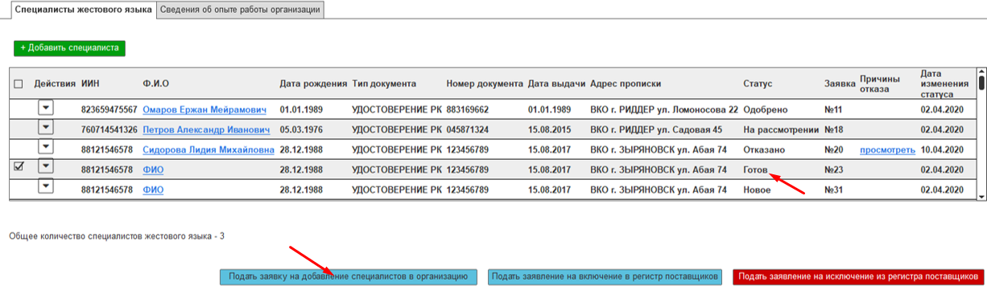
- Откроется форма заявки, нажмите на кнопку «Подписать и отправить».
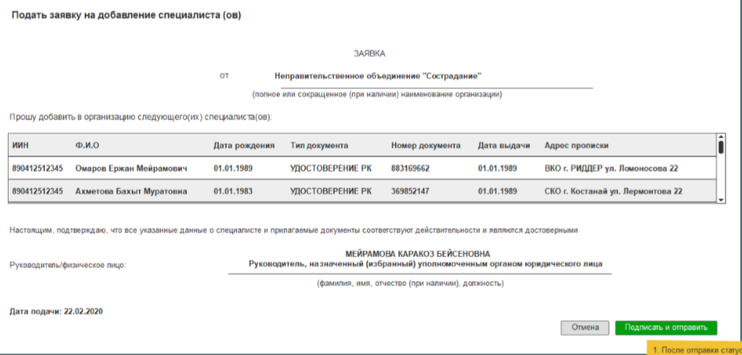

- Откроется окно выбора ключей для подписания ЭЦП. Выберите ключ «RSA». Введите пароль нажмите «Подписать».
- После отправки заявки, выбранные записи специалистов отобразятся в статусе «Новое» с доступным действием просмотра карточки специалиста. Когда заявку возьмут в работу, статус записи изменится на «На рассмотрении», когда вынесут решение, статус изменится на «Одобрено» или «Отказано».
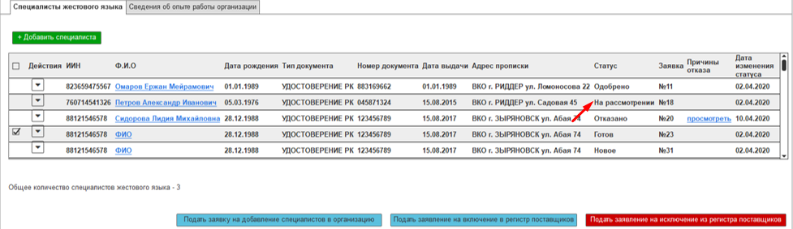

- При увольнении сотрудника его необходимо исключить из карточки организации. Для этого в карточке организации выберите необходимую запись сотрудника и выберите опцию «Исключить» в графе «Действия» (значок треугольника в начале записи). После исключения данная запись отобразится в статусе «Неактивен» с доступной опцией просмотра карточки.
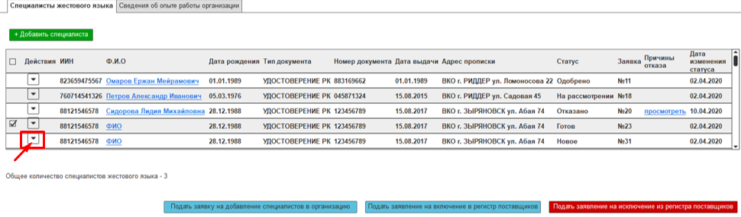

- Для подачи заявлении на исключение из регистра поставщиков, перейдите в пункт меню «Карточка организации» - «Услуги жестового языка» или «Услуги индивидуального помощника». На открывшейся странице нажмите кнопку «Подать заявление на исключение из регистра поставщиков».
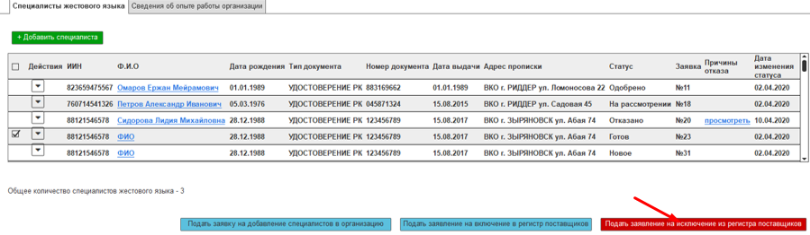
- Вам отобразитсмя форма «Заявление на исключение из регистра поставщиков». Ознакомьтесь с сожержанием и нажмите на кнопку «Подписать и отправить».
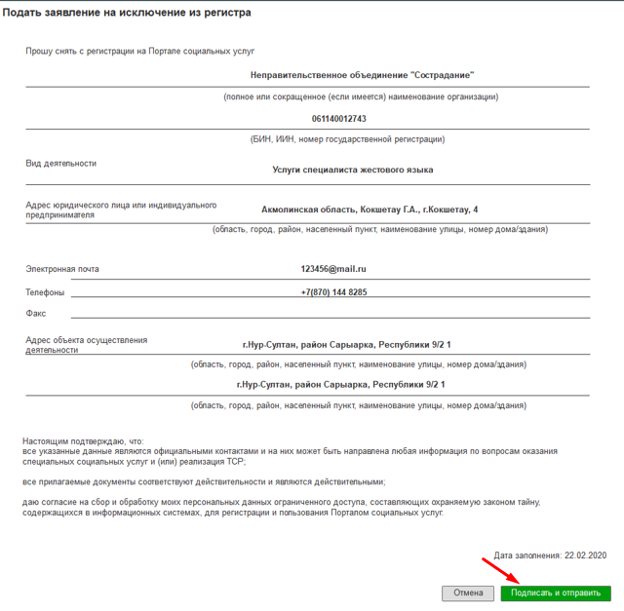
- Откроется окно выбора ключей для подписания ЭЦП. Выберите ключ «RSA». Введите пароль нажмите «Подписать».
- Для просмотра поступивших в организацию заказов услуг от получателей, перейдите в пункт меню «Заказы УЖЯ» или «Заказы УИП». Далее вам отобразится список поступивших заказов в статусе «Ожидается подтверждение поставщика». Вам необходимо рассмотреть его, нажав на кнопку «Ответить»
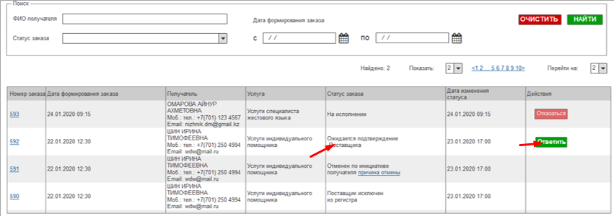
- В отобразившейся форме рассмотрения заказа вы можете ознакомиться с данными получателя и нажать на кнопку «Подтвердить» или же на кнопку «Отклонить».
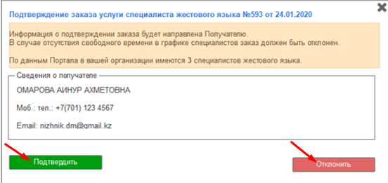
- Подтвержденный заказ отобразится в статусе «На исполнении».
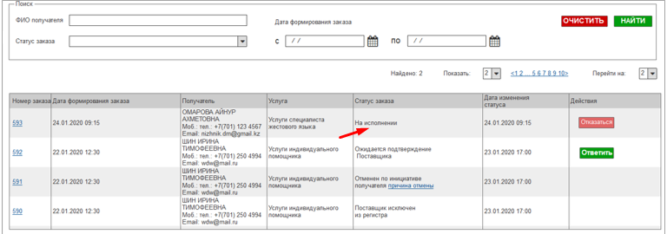
- На странице «Заказы» у вас есть возможность при помощи полей фильтров осуществлять поиск заказов. Для поиска укажите необходимые параметры и нажмите кнопку «Найти».
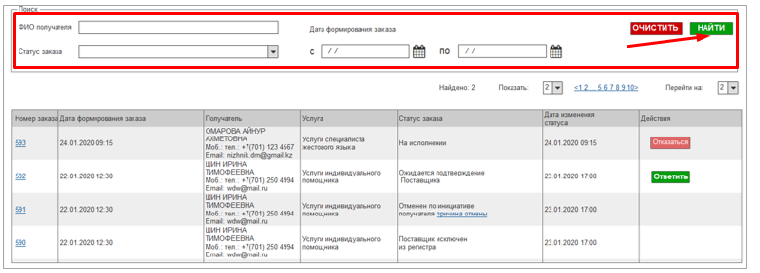
- Для добавления записи получателя в журнал, вам нужно перейти на вкладку «Журнал учета оказанных услуг» - «УЖЯ» или «УИП». Вам отобразится страница, где будут отображены все ваши одобренные комиссией специалисты с возможностью добавления записей получателя на каждого из них (непосредственно после фактического оказания услуги). При наличии актуально заказа в статусе «На исполнении» вы можете назначить выбранному специалисту получателя услуг. Для этого выберите специалиста из списка и нажмите на кнопку «Добавить получателя».
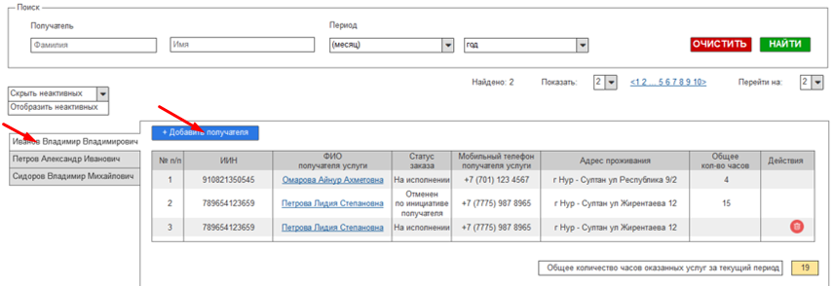
- В отобразившейся форме введите ИИН получателя. Если от данного получателя имеется актуальный заказ, то при вводе ИИН автоматически заполнятся остальные поля данными из текущего заказа получателя. После заполнения нажмите кнопку «Сохранить».
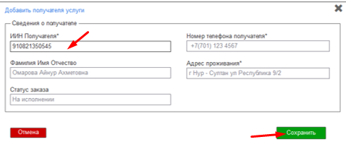
- Также вы можете удалить запись получателя (только если по данной записи еще не были оказаны услуги) из журнала на странице «Получатели», нажав на кнопку удаления напротив необходимой записи.

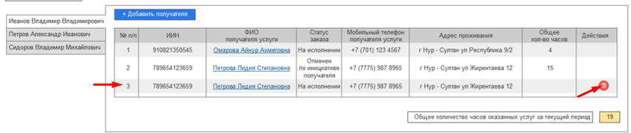
- Для добавления записи оказанной услуги получателю определенным специалистом надмите на ФИО специалиста, вам отобразятся все его пллучатели. Затем нажмите на ФИО получателя.
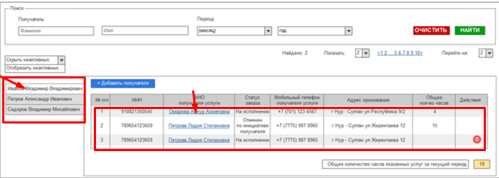
- Откроется страница, на которой вы можете добавлять записи оказанных услуг данному получателю. Для этого нажмите на кнопку «Добавить запись в журнал».
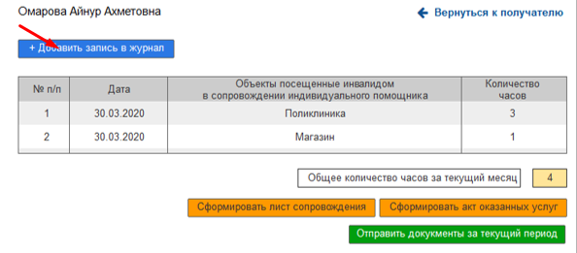
- Откроется окно «Добавить запись в журнал», где вы заполняете обязательные поля. После заполнения полей нажмите на кнопку «Отправить код». Портал отправляет смс с кодом на номер телефона получателя, указанный в его заказе, введите в поле полученный код и нажмите на кнопку «Сохранить запись услуги».
Примечание: При вводе даты оказания услуги доступны только вчерашняя и текущая даты.
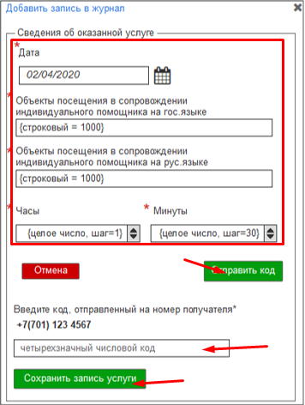

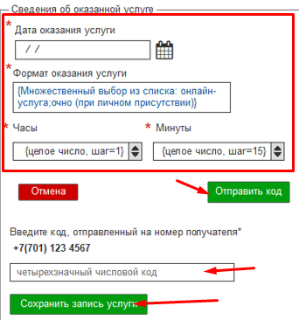

- Также на странице добавления записей услуг вы можете сформировать акт оказанных услуг, лист сопровождения и отправить скан-копии этих документов в АИС Е-Собес в конце отчетного периода. Для формирования докумнетов нажмите на соответствующие кнопки «Сформировать акт оказанных услуг» и «Сформировать лист сопровождения».
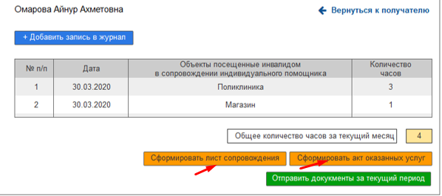
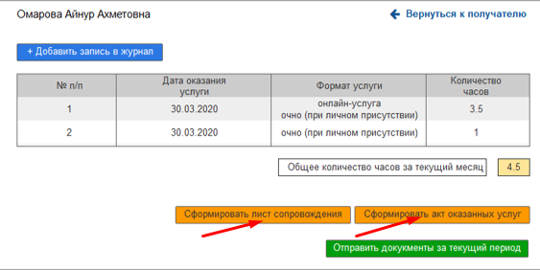
- После этого Портал предложит вам скачать на свой компьютер сформированные файлы в формате MS Word.
ВНИМАНИЕ! После сохранения файлов вам необходимо открыть их у себя на компьютере и, вместо цифр, количество часов указать прописью.
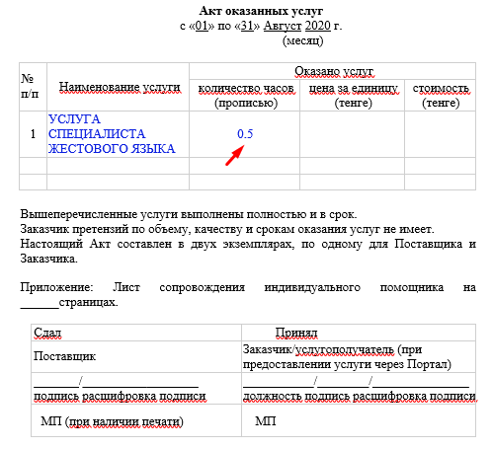

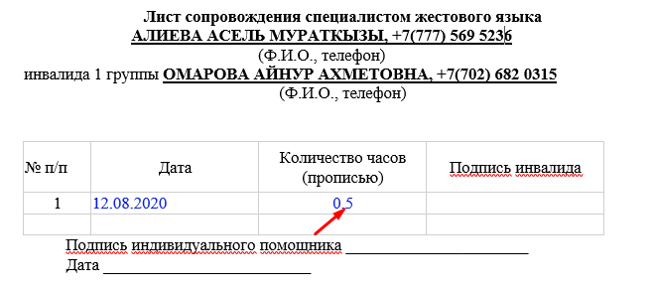
- Для отправки скан-копий акта оказанных услуг и листа сопровождения за текущий период в АИС «Е-Собес» нажмите на кнопку «Отправить документ за текущий период».
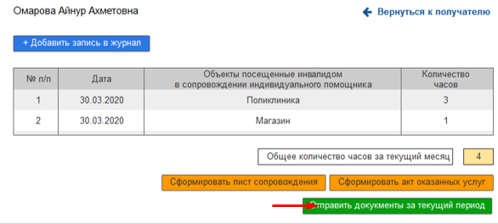
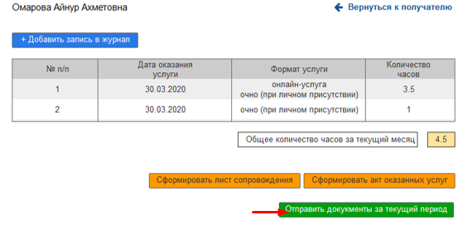
- Откроется окно для выбора файла. Выберите файл, соответсвующий указанным требованиям в окне, и нажмите на кнопку «Отправить».
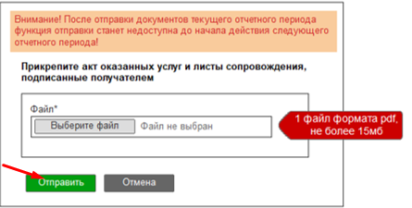
Примечание: Отправка подтверждающих документов возможна только один раз в течение отчетного периода. Отчетным периодом считается период с 5 (пятого) по 5 (пятое) число каждого месяца. После отправки документов кнопка «Отправить документ за текущий период» будет неактивна до начала следующего отчетного периода.

- Если вы по каким-то причинам хотите отказаться от предоставления услуг получателю, вы можете использвоать функцию «Отказаться» в пункте меню «Заказы» (выбрав необходимый заказ) или в списке получателей услуг в пункте меню «Журнал учета оказанных услуг», выбрав раздел «Услуги индивидуального помощника» или «Услуги жестового языка».
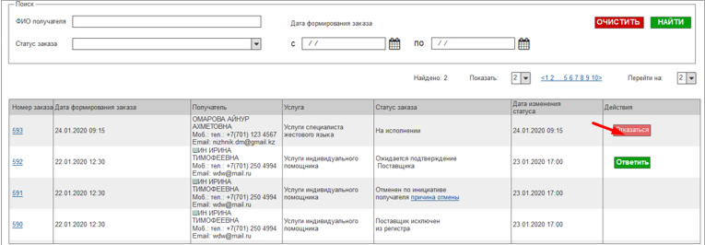
- Далее вам откроется форма отказа от предоставления услуги. Укажите причину отказа от предоставления услуги и нажмите на кнопку «Подтвердить».
- При нажатии на кнопку «Подтвердить» откроется окно выбора ключей для подписания ЭЦП. Выберите ключ «RSA». Введите пароль нажмите «Подписать». С этого момента текущий заказ от данного получателя у вас закроется в статусе «Отменен по инициативе поставщика» и добавление новых записей оказанных услуг в журнал на этого получателя станет недоступно.

